Erfolg für gemeinsames Transportkonzept der
TU München und Panasonic Industry Europe
Das WARR-Hyperloop-Team gewinnt erneut SpaceX Hyperloop Pod Competition von Elon Musk in Kalifornien
PRESSEINFORMATION
Nr.035/FY 2018, August 2018
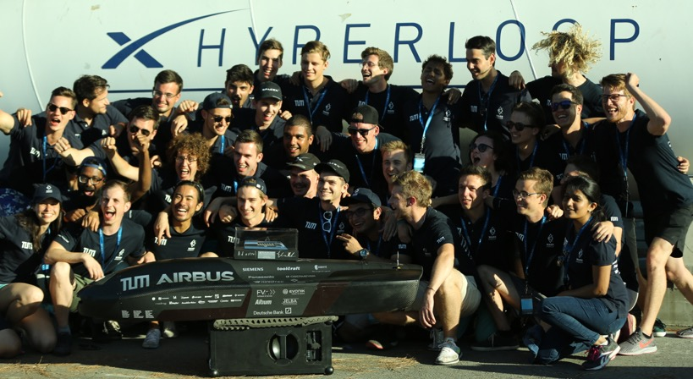

Hamburg, August 2018 – Stetiger Wandel, Schnelllebigkeit und der Bedarf der Gesellschaft nach immer besseren technischen Lösungen stellt große wie kleine Unternehmen vor Herausforderungen. Um auch das Transportwesen zukunftsfähig zu machen, entwickelte ein Projektteam der Technischen Universität München mithilfe von Sponsoren einen Pod, der die diesjährige SpaceX Hyperloop Pod Competition gewann. Der Hyperloop ist ein neues Transportkonzept, bei dem sich ein Hochgeschwindigkeitszug durch eine Röhre mit Teilvakuum fortbewegt. Die Vakuumröhre ermöglicht es dem Zug, fast Überschallgeschwindigkeit zu erreichen – somit ist er schneller als jedes klassische Transportmittel zu Land und zu Wasser. Bedeutender Partner ist dabei Panasonic Industry Europe, der den Studenten mit Rat und Tat zur Seite steht. Mit der Erfahrung im Mobilitätsbereich und der Bereitstellung von essentiellen Komponenten für den Hyperloop-Pod, trug das Unternehmen maßgeblich zum Erfolg des WARR-Hyperloop-Teams bei.

Als Innovationstreiber von nachhaltigen, vernetzten Mobilitätskonzepten und mit seinen starken Kompetenzen in der Sensortechnologie, möchte Panasonic das Transportwesen der Zukunft maßgeblich mit verändern. Ein erster Schritt: den Pod des WARR-Hyperloop-Teams mit technischen Komponenten auszustatten. Dazu gehören unter anderem Netztrennungsrelais mit denen entsprechende Stromkreise geöffnet oder geschlossen werden. Zusätzlich sorgen verschiedene Sensoren für Sicherheit und überwachen die Leistung des Pods. Kompakte und leichte Dickschichtwiderstände bieten Vorteile im kritischen Sicherheitsbereich und Zuverlässigkeit für die elektronischen Batteriemanagementsysteme.

2013 hatte Elon Musk, Gründer von Tesla und SpaceX, die Idee für den Mobilitätswettbewerb in Kalifornien. Bereits zum dritten Mal in Folge konnten sich die die Studenten der TU München den Sieg für den schnellsten Pod sichern. Nach dem Erfolg im Vorjahr, arbeiteten die Bayern mit großem Einsatz daran, ihr Design in diesem Jahr noch weiter zu verbessern. Der jüngst vorgestellte Pod bietet einige Superlative: Die Leistung wurde von 50 kW auf 240 kW oder gut 320 PS gesteigert. Dadurch beschleunigt der Pod fünfmal so schnell wie ein Flugzeug beim Start, wobei er eine Endgeschwindigkeit von 600 km/h erreichen kann. Doch das alles wäre ohne zusätzliche Hilfe nicht möglich gewesen. Die Materialien und die Ausrüstung, die zum Bau eines Pods benötigt werden, sind teuer und schwer erhältlich. Darum baut das Team auf Sponsoren, Spenden und die Expertise seiner Partner aus der Industrie.

Alexander Schultz-Storz, Director, Solution Competence Division, Panasonic, sagt dazu: „Wir gratulieren dem WARR-Hyperloop-Team ganz herzlich und sind stolz, einen wichtigen Beitrag dazu geleistet zu haben. Durch Industriepartnerschaften erhalten Studenten und Fakultäten zusätzliche Mittel. Eine Kooperation mit Unternehmen erschließt Universitäten mehr Ressourcen für die Forschung, um diese zu diversifizieren. Aber es geht nicht nur um finanzielle Unterstützung. Der noch wichtigere Beitrag ist das Feedback und die Beratung aus der Industrie. Panasonic Industry Europe bietet zahlreiche Technologien an, die im neuesten WARR-Hyperloop-Pod zu finden sind.“

Martin Riedel, Technical Leader WARR Hyperloop Team TUM, fügt hinzu: „Über unseren Gewinn der dritten Trophäe infolge freuen wir uns genauso, wie über den Sieg in der ersten Runde. Dieser Erfolg gründet auf dem gemeinsamen Einsatz des ganzen Teams, unserer Universität genauso wie dem unserer starken Partner. Die Sensoren, Widerstände und Relais von Panasonic spielen eine wichtige Rolle in unseren WARR-Hyperloop-Pods, wenn es darum geht, unsere Ziele in Sachen Miniaturisierung und Effizienzsteigerung zu erreichen. Beispielsweise bieten die elektromechanischen Komponenten die erforderliche Sicherheit beim Laden und Fahren des Pods.“

Neben den innovationsgetriebenen Aspekten, bietet Hyperloop auch eine deutliche Senkung der CO2-Emissionen. Dieser wertvolle Nebeneffekt trifft genau die künftigen Ziele von Panasonic: Für die Umweltvision 2050 hat es sich das Unternehmen zur Aufgabe gemacht, eine positive Energiebilanz aufzuweisen. Im gesamten Konzern soll mehr Energie erzeugt als in Produktions- und Logistikprozessen verbraucht werden.

Weitere Informationen über das Sponsoring von Panasonic finden Sie unter: http://hyperloop.warr.de/

Über Panasonic:
Die Panasonic Corporation gehört zu den weltweit führenden Unternehmen in der Entwicklung und Produktion elektronischer Technologien und Lösungen für Kunden in den Geschäftsfeldern Consumer Electronics, Housing, Automotive und B2B Business. Im Jahr 2018 feiert der Konzern sein hundertjähriges Bestehen. Weltweit expandierend unterhält Panasonic inzwischen 591 Tochtergesellschaften und 88 Beteiligungsunternehmen. Im abgelaufenen Geschäftsjahr (Ende 31. März 2018) erzielte das Unternehmen einen konsolidierten Netto-Umsatz von 61,04 Milliarden EUR. Panasonic hat den Anspruch, durch Innovationen über die Grenzen der einzelnen Geschäftsfelder hinweg, Mehrwerte für den Alltag und die Umwelt seiner Kunden zu schaffen. Weitere Informationen über das Unternehmen sowie die Marke Panasonic finden Sie unter www.panasonic.com/global/home.html und www.experience.panasonic.de/.

Weitere Informationen:

Panasonic Deutschland
Eine Division der Panasonic Marketing Europe GmbH
Winsbergring 15
22525 Hamburg

Ansprechpartner für Presseanfragen:
Michael Langbehn
Tel.: 040 / 8549-0
E-Mail: presse.kontakt@eu.panasonic.com

